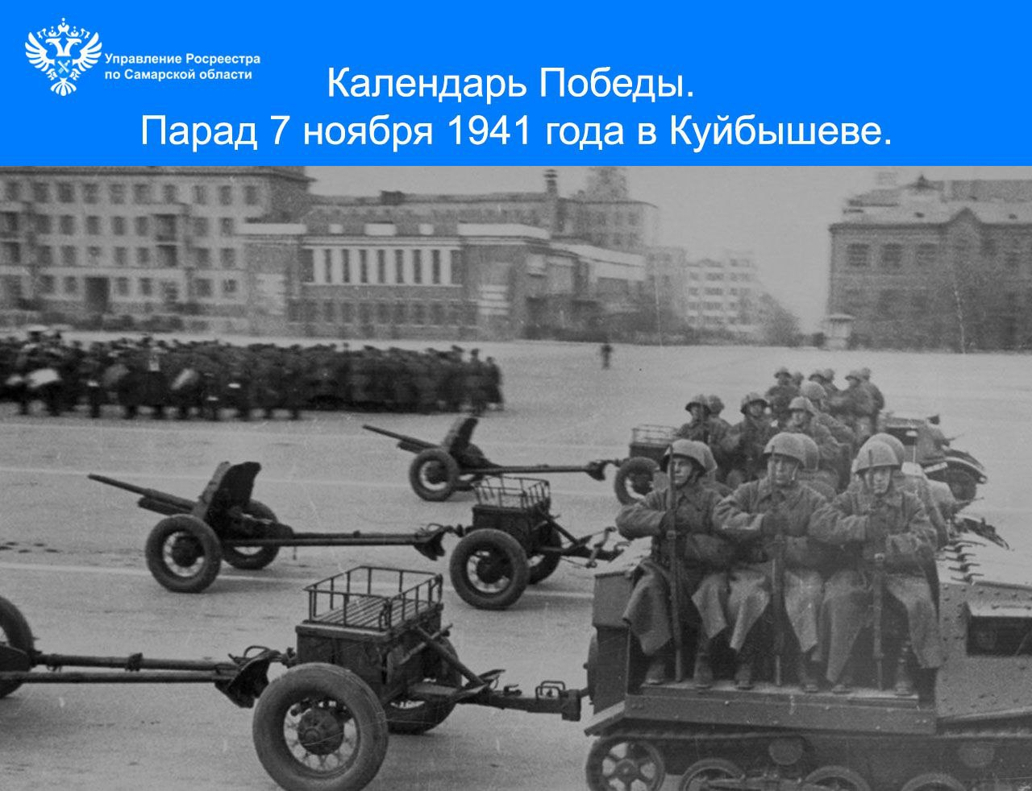
 07.11.2025
Календарь Победы. Парад 7 ноября 1941 года в Куйбышеве
В год 80-летия Победы в Великой Отечественной войне самарский Росреестр продолжает вести страницы Календаря Победы. Дата - 7 ноября 1941 года стала знаковой не только для нашего региона, но и для всей страны.
Легендарный парад в честь 24-й годовщины Великой Октябрьской революции проходил в трех городах Советского Союза – в Москве, Воронеже и Куйбышеве. Однако самая мощная колонна прошла именно в Запасной Столице нашей Родины. Ради этого парада многие дивизии были целенаправленно переброшены в Куйбышев с восточных регионов страны. И на то были свои причины.
Правительство СССР понимало, что дипломатические представительства 22 стран и иностранные посольства уже работают в Куйбышеве. Этот парад должен был показать военную мощь Красной армии. Кроме того, в 1941 году японские войска планировали нападение на СССР, что означало бы ведение войны на два фронта.
В параде 7 ноября 1941 года на площади Куйбышева – крупнейшей площади страны, приняли участие десятки тысяч военнослужащих: танки всех видов - от 3-х тонных малюток-амфибий Т-38 до 50-ти тонных Т-35, колонны из грузовиков ЗиС-5 для мотопехоты, ГАЗ-АА для зенитчиков и прожекторных войск и артиллерийские тягачи, а также 600 самолетов всех типов. Среди них были легкие бомбардировщики-разведчики Су-2, пикирующие бомбардировщики Пе-2, истребители И-16 и легендарные штурмовики Ил-2. Воздушный парад в Куйбышеве стал единственным в стране за время войны. После военного парада по площади Куйбышева прошла демонстрация из 178 тысяч трудящихся, которые несли флаги Советского Союза и портреты Ленина и Сталина.
Этот парад имел огромное военно-политические значение. Он стал демонстрацией военной мощи Советского Союза как союзникам, полагавшим, что до падения Москвы остаются считанные дни, так и потенциальным противникам. После него японские атташе отправили депешу своему руководству о том, что нападать на Советский союз слишком рано. Парад 7 ноября 1941 года показал: советский народ не собирается сдаваться на милость врага.
Материал подготовлен пресс-службой Управления Росреестра по Самарской области

